IDinformation | 314
TitreFr | --
TitreEN | Communique of the South West region.
DescriptionFr | --
DescriptionEn | Communique of the South West region. Any persons visiting the public service must put a protective mask
Auteur | Ministère de l'administration territoriale
TypeR | Image
Resource | 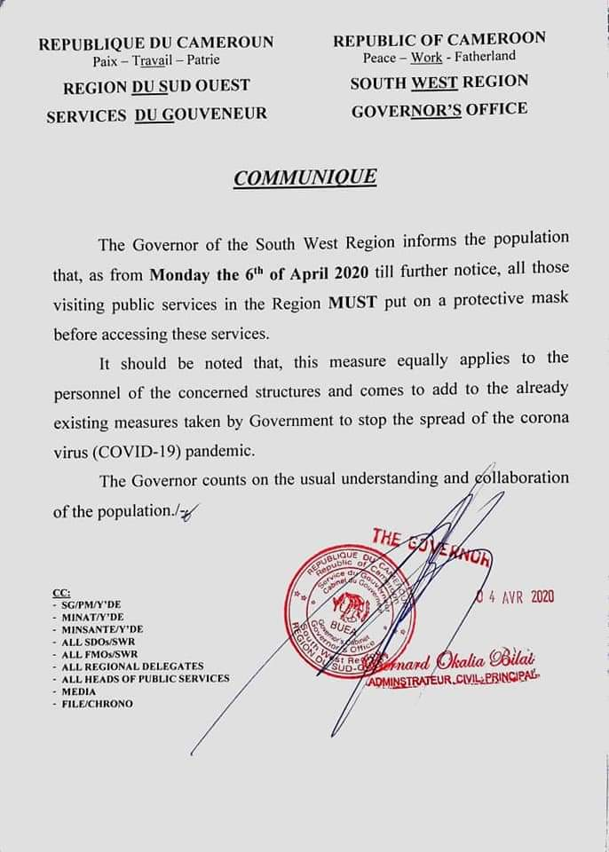
dateE | 13/06/2022
datedecreation | 04/04/2022
tag | covid-19, precaution, prévention
Categorie | Prévention
cat_lieu | Région du Sud-ouest

